**SPRAWOZDANIE**

**Zajęcia: Grafika komputerowa**

**Prowadzący: prof. dr hab. Vasyl Martsenyuk**

**Laboratorium 2**

**28 VI 2021 r.**

**Temat:​ "Grafika 2D z użyciem HTML Canvas"**

**Wariant:**

**Figura – 3**

**Liczba kątów – 11**

**Przemysław Garbarczyk**

**Informatyka I stopień**

**Stacjonarne, 4 semestr**

**Gr. 2B**

1. **Polecenie**
2. Narysować obraz zgodnie z wariantem zadania (używając zarówno standardowych jak i niestandardowych funkcji rysowania)
3. Stworzyć narzędzia pozwalające na wykonanie czynności

-„czyszczenie” canvasu – Clear Button:

-dodanie jednego nowego koloru do elementu <select>. Implementować nowy kolor przez funkcję doMouseMove

-opracowanie nowego narzędzia – rysowania szeregu wielokątów (zgodnie z wariantem zadania). Opcja ma być dostępna przez nowy element <select>

1. **Wprowadzam dane:**

Wariant zadania – figura nr 3.

Liczba kątów n = 11

1. **Wykorzystane komendy:**
2. Kod źródłowy: [LAB_GK/2a.html at master · Sporemaniak1/LAB_GK (github.com)](https://github.com/Sporemaniak1/LAB_GK/blob/master/Lab%202/Lab%202a/2a.html)
3. Kod źródłowy: [LAB_GK/2b.html at master · Sporemaniak1/LAB_GK (github.com)](https://github.com/Sporemaniak1/LAB_GK/blob/master/Lab%202/Lab%202b/2b.html)

Link do zdalnego repozytorium: [Sporemaniak1/LAB_GK (github.com)](https://github.com/Sporemaniak1/LAB_GK)

1. **Wyniki działania:**

**a)**

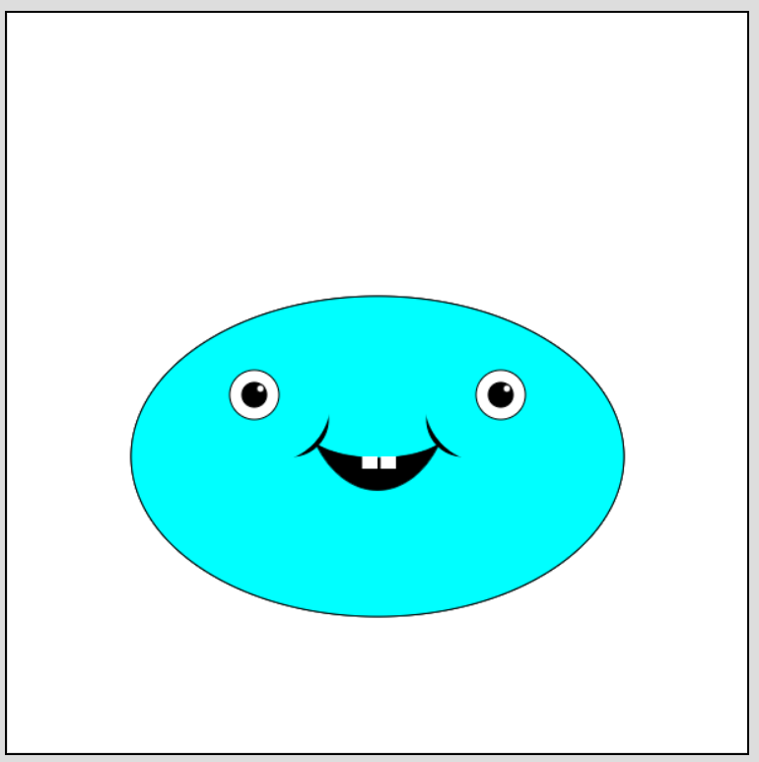

**b)**

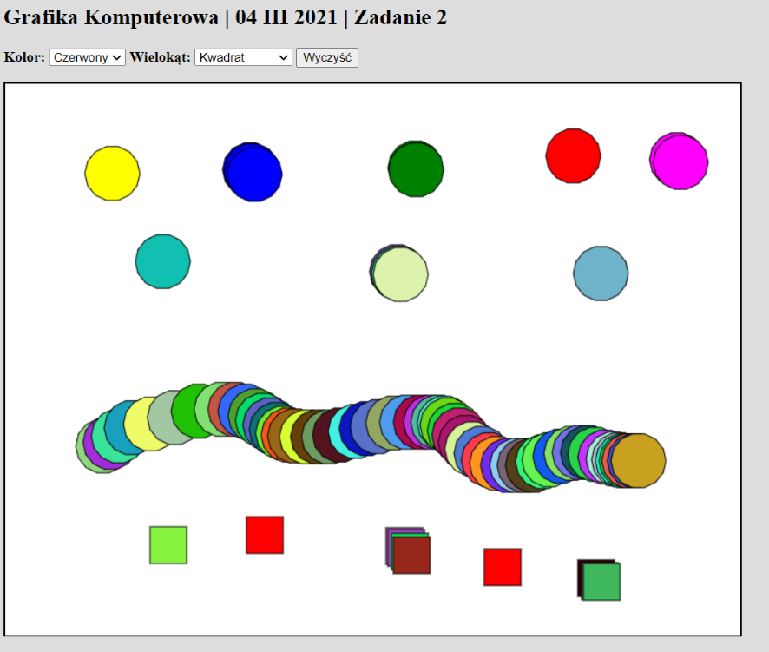

1. **Wnioski**

Na podstawie otrzymanego wyniku można stwierdzić, że:

- Standardowe funkcje JavaScript pozwalają na swobodną interakcję z użytkownikiem przy użyciu okien dialogowych;

- Większość przeglądarek obsługuje interfejs API grafiki 2D, wykorzystywany do tworzenia grafiki na stronach internetowych;

- Canvas pomaga w urozmaicaniu strony internetowej o nowe elementy graficzne, dostarcza nam bardzo duży zakres możliwości, jest częścią HTML (w tym przypadku JavaScript'u).